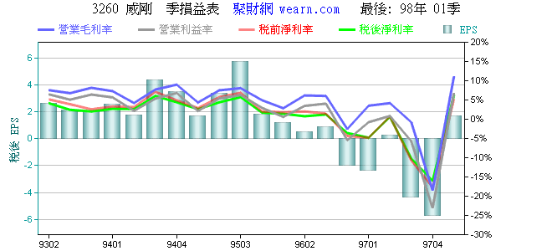
威刚2009第一季损益表表
日期 | 营收(仟元) | 营业毛利率 | 营业利益率 | 税前纯益率 | 税后纯益率 | 税后EPS
98年01季 | 5,812,272 | 11.04% | 6.78% | 5.29% | 6.23% | 1.72

